Министерство образования и науки Российской Федерации

Новосибирский национальный исследовательский государственный университет

Основы параллельного программирования

Отчет по лабораторной работе № 1

«Параллельная реализация решения системы линейных алгебраических уравнений с помощью MPI»

Студент: Кузин Данил Сергеевич
Преподаватель: Кудинов А.Ю.

Новосибирск, 2026г.
ЦЕЛЬ РАБОТЫ
Разработать параллельную реализацию итерационного метода решения систем линейных алгебраических уравнений, провести анализ производительности двух вариантов распределения данных на различном числе ядер, выполнить профилирование программы с помощью MPE

ЗАДАЧИ
- Написать программу на языке C или C++, которая реализует итерационный алгоритм решения системы линейных алгебраических уравнений вида Ax=b в соответствии с выбранным вариантом. Здесь A – матрица размером N×N, x и b – векторы длины N. Тип элементов – double
- Программу распараллелить с помощью MPI с разрезанием матрицы A по строкам на близкие по размеру, возможно не одинаковые, части. Соседние строки матрицы должны располагаться в одном или в соседних MPI-процессах. Реализовать два варианта программы:
    - векторы x и b дублируются в каждом MPI-процессе,
    - векторы x и b разрезаются между MPI-процессами аналогично матрице A.
- Замерить время работы двух вариантов программы при использовании различного числа процессорных ядер: 1,2, 4, 8, 16. Построить графики зависимости времени работы программы, ускорения и эффективности распараллеливания от числа используемых ядер. Исходные данные, параметры N и ε подобрать таким образом, чтобы решение задачи на одном ядре занимало не менее 30 секунд.
- Выполнить профилирование двух вариантов программы с помощью MPE при использовании 16-и ядер.
- На основании полученных результатов сделать вывод о целесообразности использования одного или второго варианта программы.

ОПИСАНИЕ РАБОТЫ
Я реализовал два варианта программы, в соответствии с заданием, из методов решения я выбрал метод простой итерации.

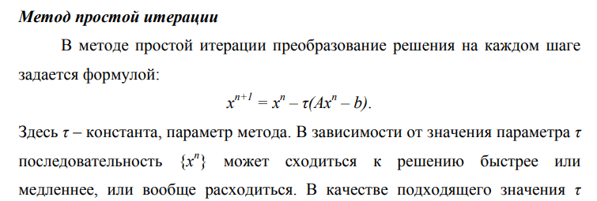

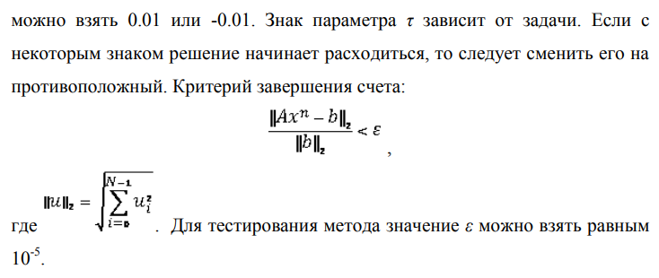
Для тестирования используется матрица A следующего вида:

- Элементы главной диагонали равны 2.0

- Остальные элементы равны 1.0

Вектор правой части b формируется из произвольного вектора u (u_i = sin(2πi/N)):
b = Au
Решение системы x = u

Результаты измерений

Ядра | v1_время | v2_время
1 | 146,846 | 158,88
2 | 70,438 | 76,268
4 | 36,849 | 39,854
8 | 18,782 | 20,322
16 | 10,573 | 11,111

Ядра | v1_ускорение | v2_ускорение
1 | 1 | 1
2 | 2,08 | 2,08
4 | 3,98 | 3,99
8 | 7,82 | 7,82
16 | 13,89 | 14,3

Ядра | v1_эффективность | v2_эффективность
1 | 100 | 100
2 | 104 | 104
4 | 100 | 100
8 | 98 | 98
16 | 87 | 89

На графиках видно, что оба варианта демонстрируют уменьшение времени при увеличении числа ядер, причём v1 немного быстрее.

Скрипт, который запускал на кластере реализации на различном количестве ядер
#!/bin/bash
#PBS -q defaultq
#PBS -l walltime=01:00:00
#PBS -l select=2:ncpus=8:mpiprocs=8
#PBS -m n
#PBS -N lab1_result

module load gnu/7
module load openmpi/4.1.6

cd $PBS_O_WORKDIR

mpicxx -o v1 v1.cpp -lm
mpicxx -o v2 v2.cpp -lm

run_test() {
CORES=$1
echo "=== Running on $CORES cores ==="
echo "--- v1 ---"
mpirun -np $CORES ./v1
echo "--- v2 ---"
mpirun -np $CORES ./v2
}

run_test 1
run_test 2
run_test 4
run_test 8
run_test 16
EOF

# Запрос узла и компиляция с MPE

qsub -I -l select=2:ncpus=8:mpiprocs=8,walltime=01:00:00

mpecc -mpilog -o v1_profile_intel v1.cpp -lm -lstdc++
mpecc -mpilog -o v2_profile_intel v2.cpp -lm -lstdc++

#Профилирование
ssh -X hpcuser88@clu.nusc.ru
mpirun -hostfile $PBS_NODEFILE -np 16 ./v1_profile_intel
mpirun -hostfile $PBS_NODEFILE -np 16 ./v2_profile_intel

jumpshot v1_16cores.clog2
jumpshot v2_16cores.clog2

Результаты профилирования

Для профилирования программ использовался MPE. Команды приведены выше.

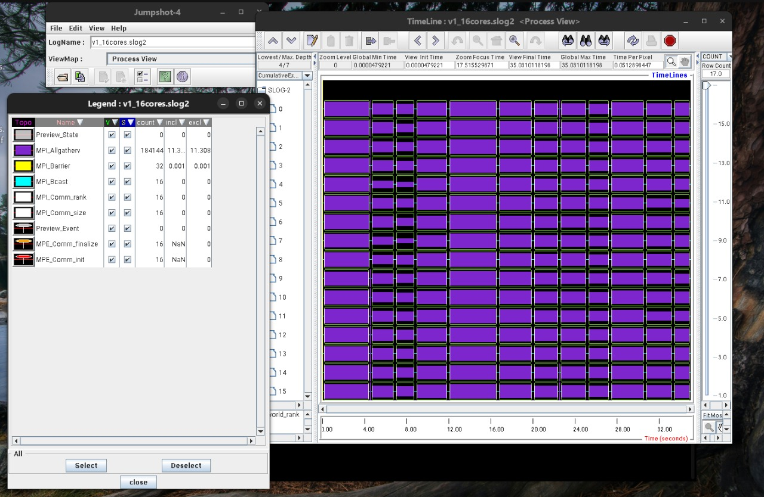

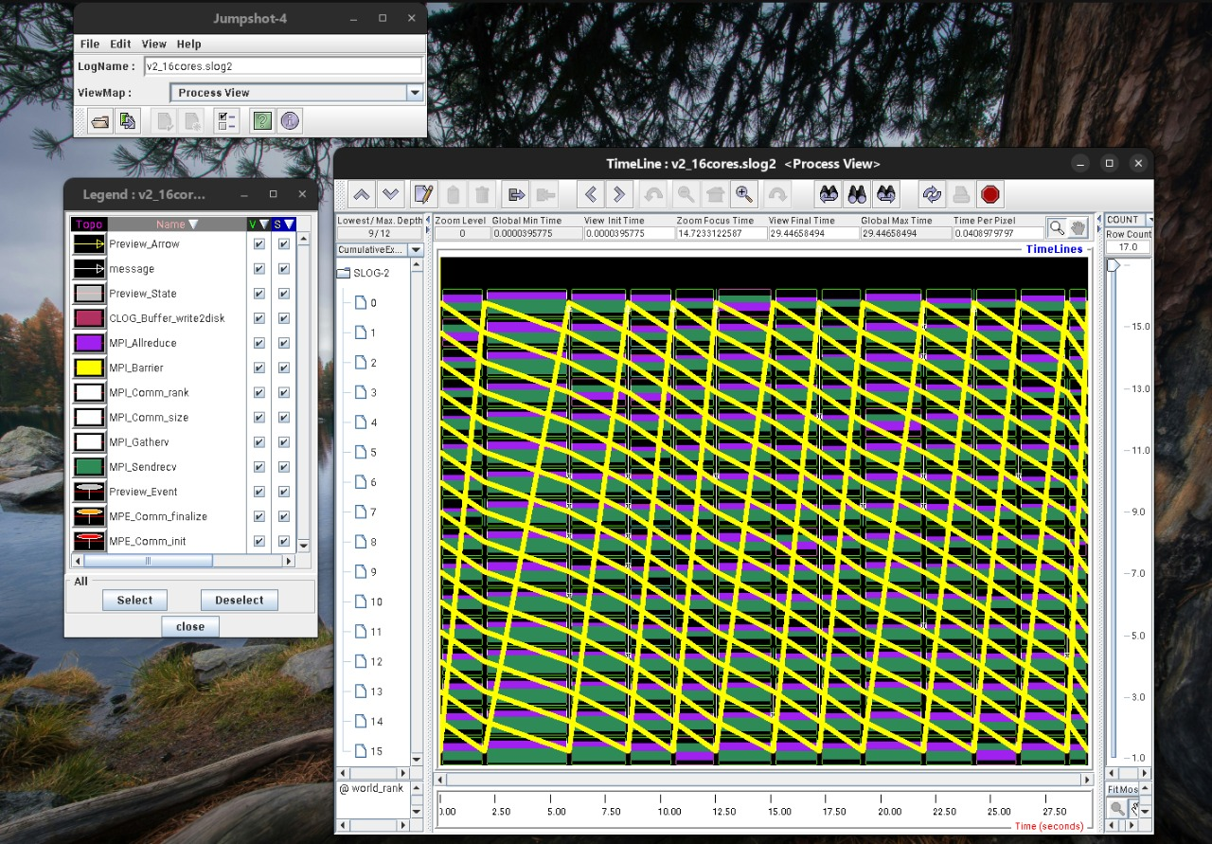

ВЫВОД
В ходе лабораторной работы были реализованы два варианта параллельного решения системы линейных уравнений методом простой итерации.
Результаты показали, что оба варианта обеспечивают значительное ускорение при увеличении числа процессоров.
Анализ профилирования показал:
- В варианте 1 основное время затрачивается на коллективные операции MPI_Allgatherv, что приводит к синхронизации всех процессов и увеличению времени ожидания.
- В варианте 2 используется кольцевая схема обмена, позволяющая избежать глобальных синхронизаций и обеспечить более равномерную загрузку процессов. Это уменьшает зависимость от одной общей коллективной операции.

Вариант 1 показал более быстрое время выполнения по сравнению с вариантом 2. Но вариант 2 показал чуть лучшую эффективность распараллеливания на 16 ядрах. Так что в рамках задачи целесообразней использовать вариант 1, но при увеличении числа процессов более целесообразным будет вариант 2.

Листинг программ
#include <mpi.h>
#include <iostream>
#include <vector>
#include <cmath>

const double EPS = 1e-5;
const double TAU = 0.001;
const int MAXITER = 100000;
const int N = 1200;

double norm(const std::vector<double> &x)
{
double sum = 0.0;
for (double i : x) sum += i * i;
return std::sqrt(sum);
}

void splitRows(int N, int size,
std::vector<int> &rowsCount, std::vector<int> &rowsStart)
{
int base = N / size;
int rem = N % size;

rowsCount[0] = base + rem;
rowsStart[0] = 0;

for (int p = 1; p < size; ++p)
{
rowsCount[p] = base;
rowsStart[p] = rem + p * base;
}
}

void buildLocalSystem(int rank, int size, int N,
const std::vector<int> &rowsCount,
const std::vector<int> &rowsStart,
std::vector<double> &A_loc,
std::vector<double> &b, std::vector<double> &u)
{
int localRows = rowsCount[rank];
int row0 = rowsStart[rank];

if (rank == 0){
u.resize(N);
const double pi = std::acos(-1.0);

double sum_u = 0.0;
for (int i = 0; i < N; ++i){
u[i] = std::sin(2.0 * pi * i / N);
sum_u += u[i];
}

for (int i = 0; i < N; ++i){
b[i] = sum_u + u[i];
}
}

MPI_Bcast(b.data(), N, MPI_DOUBLE, 0, MPI_COMM_WORLD);
A_loc.resize(localRows * N);
for (int i = 0; i < localRows; ++i){
int globalRow = row0 + i;

for (int j = 0; j < N; ++j){
A_loc[i * N + j] = (globalRow == j) ? 2.0 : 1.0;
}
}
}

int runIterations(int rank,
int localRows, int row0,
const std::vector<int> &rowsCount,
const std::vector<int> &rowsStart,
const std::vector<double> &A_loc,
const std::vector<double> &b,
std::vector<double> &x,
double &normR,
bool &converged)
{
std::vector<double> r(N);
std::vector<double> Ax_loc(localRows);
std::vector<double> r_loc(localRows);

const double normB = norm(b);
if (normB == 0.0){
converged = false;
normR = 0.0;
return 0;
}

int it = 0;
for (; it < MAXITER; ++it){

//Ax_loc
for (int i = 0; i < localRows; ++i){
double sum = 0.0;
for (int j = 0; j < N; ++j){
sum += A_loc[i * N + j] * x[j];
}
Ax_loc[i] = sum;
}

for (int i = 0; i < localRows; ++i){
int globalRow = row0 + i;
r_loc[i] = Ax_loc[i] - b[globalRow];
}

MPI_Allgatherv(r_loc.data(), localRows, MPI_DOUBLE, r.data(),
rowsCount.data(), rowsStart.data(), MPI_DOUBLE, MPI_COMM_WORLD);

normR = norm(r);

if (normR / normB < EPS){
converged = true;
break;
}

for (int i = 0; i < N; ++i){
x[i] -= TAU * r[i];
}
}
return it;
}

int main(){
MPI_Init(nullptr, nullptr);
int rank, size;
std::vector<double> u;
MPI_Comm_size(MPI_COMM_WORLD, &size);
MPI_Comm_rank(MPI_COMM_WORLD, &rank);

std::vector<int> rowsCount(size), rowsStart(size);
splitRows(N, size, rowsCount, rowsStart);

int localRows = rowsCount[rank];
int row0 = rowsStart[rank];

std::vector<double> b(N), A_loc;
buildLocalSystem(rank, size, N, rowsCount, rowsStart, A_loc, b, u);
std::vector<double> x(N, 0.0);

//start iterations
MPI_Barrier(MPI_COMM_WORLD);
double t0 = MPI_Wtime();

double normR = 0.0;
bool converged = false;
int it = runIterations(rank,
localRows, row0,
rowsCount, rowsStart,
A_loc, b, x,
normR, converged);

MPI_Barrier(MPI_COMM_WORLD);
double t1 = MPI_Wtime();
double time = t1 - t0;

if (rank == 0){
std::cout << "TIME : " << time << "sec\n";
std::cout << (converged ? "CONVERGED" : "NOT CONVERGED") << "\n";
std::cout << "iters = " << it << "\n";

std::vector<double> diff(N);
for (int i = 0; i < N; ++i)
diff[i] = x[i] - u[i];
std::cout << "DIFF = " << (norm(diff) / norm(u)) << "\n";
}

MPI_Finalize();
return 0;
}

=========================================================================

#include <mpi.h>
#include <iostream>
#include <vector>
#include <cmath>
#include <algorithm>

const double EPS = 1e-5;
const double TAU = 0.001;
const int MAXITER = 100000;
const int N = 1200;
const int TAG_X = 1;

void splitRows(int N, int size,
std::vector<int>&rowsCount, std::vector<int>& rowsStart)
{
int base = N / size;
int rem = N % size;

rowsCount[0] = base + rem;
rowsStart[0] = 0;

for (int p = 1; p < size; ++p){
rowsCount[p] = base;
rowsStart[p] = rem+p*base;
}
}

void ring_sendrecv(
int rank, int size,
const std::vector<int>& rowsCount,
const std::vector<int>& rowsStart,
const std::vector<double>& A_loc,
const std::vector<double>& x_loc,
std::vector<double>& Ax_loc ,
std::vector<double>& buffer,
std::vector<double>& recvbuf )
{
const int localRows = rowsCount[rank];
Ax_loc.assign(localRows, 0.0);

int prev = (rank - 1 + size) % size;
int next = (rank + 1) % size;

int owner = rank;
std::copy(x_loc.begin(), x_loc.end(), buffer.begin());

for (int p = 0; p < size; ++p){
int col0 = rowsStart[owner]; //startOfcols
int cols = rowsCount[owner]; //countOfcols

for (int i = 0; i < localRows; ++i){
double sum = 0.0;
for (int j = 0; j < cols; ++j){
sum += A_loc[i*N + (col0 + j)] * buffer[j];
}
Ax_loc[i] += sum;
}

if (p == size - 1) break;

int new_owner = (owner - 1 + size) % size;

int recvcount = rowsCount[new_owner];
MPI_Sendrecv(
buffer.data(), cols, MPI_DOUBLE, next, TAG_X,
recvbuf.data(), recvcount, MPI_DOUBLE, prev, TAG_X,
MPI_COMM_WORLD, MPI_STATUS_IGNORE
);

buffer.swap(recvbuf);
owner = new_owner;
}
}

void buildLocal(int rank,
const std::vector<int>& rowsCount,
const std::vector<int>& rowsStart,
std::vector<double>& A_loc,
std::vector<double>& b_loc,
std::vector<double>& u_full)
{
int localRows = rowsCount[rank];
int row0 = rowsStart[rank];
const double pi = std::acos(-1.0);

double sum_u = 0.0;

if (rank == 0){
u_full.resize(N);
for (int i = 0; i < N; ++i){
u_full[i] = std::sin(2.0 * pi * i / N);
sum_u += u_full[i];
}
}else{
for (int i = 0; i < N; ++i){
sum_u += std::sin(2.0 * pi * i / N);
}
}

A_loc.assign(localRows * N, 0.0);
b_loc.assign(localRows, 0.0);

for (int i = 0; i < localRows; ++i){
int globalRow = row0 + i;
double u_i = std::sin(2.0 * pi * globalRow / N);
b_loc[i] = sum_u + u_i;

for (int j = 0; j < N; ++j){
A_loc[i*N + j] = (globalRow == j) ? 2.0 : 1.0;
}
}
}

double norm(const std::vector<double> &x){
double sum = 0.0;
for (double i:x){
sum += i*i;
}
return std::sqrt(sum);
}

double norm_global(const std::vector<double>& v_loc){
double localNorm2 = 0.0;
for (double x : v_loc) localNorm2 += x*x;

double globalNorm2 = 0.0;
MPI_Allreduce(&localNorm2, &globalNorm2, 1, MPI_DOUBLE, MPI_SUM, MPI_COMM_WORLD);
return std::sqrt(globalNorm2);
}

int runIterationsRing(int rank, int size,
int localRows,
const std::vector<int>& rowsCount,
const std::vector<int>& rowsStart,
const std::vector<double>& A_loc,
const std::vector<double>& b_loc,
std::vector<double>& x_loc,
double normB, double& normR,
bool& converged)
{
std::vector<double> Ax_loc(localRows, 0.0);
std::vector<double> r_loc(localRows, 0.0);

converged = false;
normR = 0.0;

int maxBlock = 0;
for (int c : rowsCount) maxBlock = std::max(maxBlock, c);

std::vector<double> buffer(maxBlock);
std::vector<double> recvbuf(maxBlock);

int it = 0;
for (; it < MAXITER; ++it) {
ring_sendrecv(rank, size, rowsCount, rowsStart, A_loc, x_loc, Ax_loc, buffer, recvbuf);

for (int i = 0; i < localRows; ++i) {
r_loc[i] = Ax_loc[i] - b_loc[i];
}

normR = norm_global(r_loc);

if (normR / normB < EPS) {
converged = true;
break;
}

for (int i = 0; i < localRows; ++i) {
x_loc[i] -= TAU * r_loc[i];
}
}

return it;
}

int main(){
int rank, size;
MPI_Init(nullptr, nullptr);
MPI_Comm_size(MPI_COMM_WORLD, &size);
MPI_Comm_rank(MPI_COMM_WORLD, &rank);

std::vector<int> rowsCount(size), rowsStart(size);
splitRows(N, size, rowsCount, rowsStart);
int localRows = rowsCount[rank];

std::vector<double> u_full;
std::vector<double> A_loc;
std::vector<double> b_loc(localRows);
std::vector<double> x_loc(localRows, 0.0);
std::vector<double> x_full;
if (rank == 0) x_full.resize(N);

buildLocal(rank, rowsCount, rowsStart, A_loc, b_loc, u_full);

const double normB = norm_global(b_loc);
if (normB == 0.0){
MPI_Finalize();
return 1;
}

//----- iterations
MPI_Barrier(MPI_COMM_WORLD);
double t0 = MPI_Wtime();

double normR = 0.0;
bool converged = false;
int it = runIterationsRing(rank, size,
localRows,rowsCount, rowsStart, A_loc, b_loc, x_loc, normB, normR, converged);

MPI_Barrier(MPI_COMM_WORLD);
double t1 = MPI_Wtime();
double time = t1 - t0;

MPI_Gatherv(x_loc.data(), localRows, MPI_DOUBLE, x_full.data(),
rowsCount.data(), rowsStart.data(), MPI_DOUBLE, 0, MPI_COMM_WORLD);

if (rank == 0) {
std::cout << "TIME : " << time << "sec\n";
std::cout << (converged ? "CONVERGED" : "NOT CONVERGED") << "\n";
std::cout << "iters = " << it << "\n";

std::vector<double> diff(N);
for (int i = 0; i < N; ++i) diff[i] = x_full[i] - u_full[i];
std::cout << "DIFF = " << (norm(diff) / norm(u_full)) << "\n";
}

MPI_Finalize();
return 0;
}

